УТВЕРЖДАЮ

Директор ООО «НИЦМИ»

_________О. П. Жданов

“___”_________ 2014 г

Контроллер УМФ 700.26

УМФ700.26.00.000 ПС

Паспорт

Общие сведения
1.1. Контроллер УМФ700.26 (далее – контроллер) является вторичным прибором и предназначен для подключения к нему уровнемера многофазного или влагомера поточного на базе датчиков УМФ300 и УМФ700, а также применяется в качестве универсального многофункционального контроллера при наличии информации от внешних приборов по уровню или давлению. Контроллер представляет собой металлический прямоугольный корпус с сенсорным тактильным экраном на лицевой панели (рис.1).

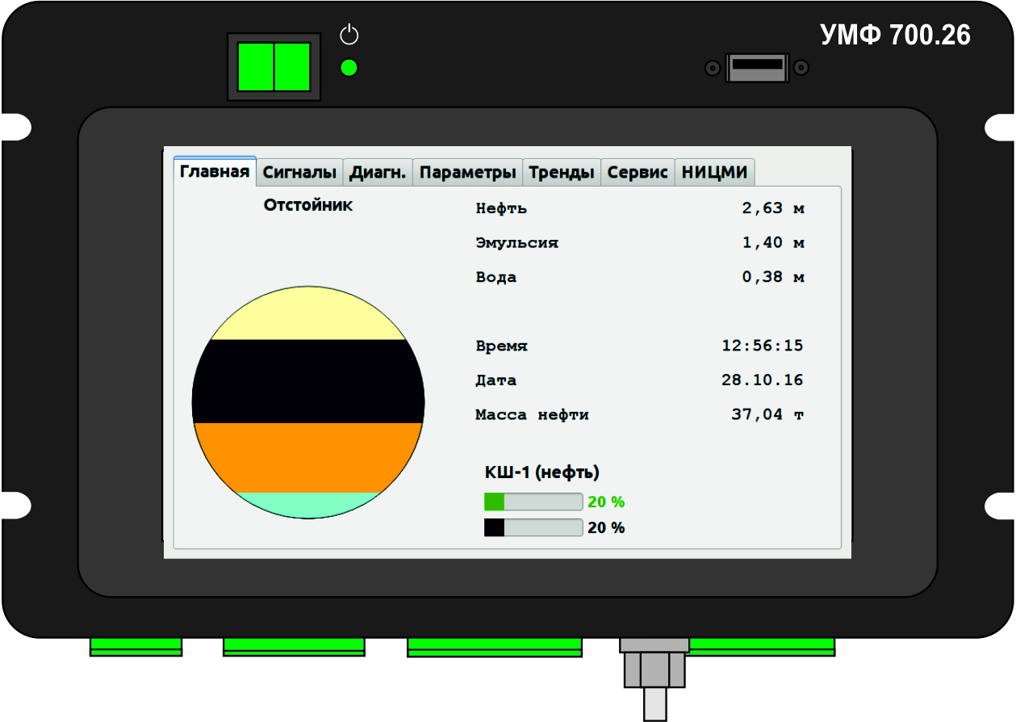

Рис.1. Общий вид контроллера УМФ700.26.

1.1.1. При подключении к уровнемеру многофазному контроллер обеспечивает следующие функции:
- прием уровня детектируемого сигнала каждого значения частоты от датчика по интерфейсу RS485, их отображение, а также нормализованных сигналов, обработку полученной информации и преобразование ее в значения межфазных уровней;
- идентификацию сред многокомпонентного продукта и определение количества продукта в каждом слое многокомпонентной среды;
- диагностику состояния среды в сложных условиях при затянутых переходных зонах, эмульсиях и иных состояний газожидкостных смесей, содержащих различное соотношение разделяемых компонентов;
- формирование дискретных (по времени) архивов измерений и их результатов, для анализа и контроля технологического процесса;
- визуальное (цветовое) и численное отображение измеренных значений уровней, состояние процесса измерения, объёма и массы контролируемого слоя, графическое отображение уровня детектируемого сигнала каждого значения частоты, нормализованных сигналов и диагностику состояния среды, архива измерений, а также давления в аппарате;
- взаимодействие со встроенными средствами диагностики и настройки с использованием сенсорного экрана для выбора вида отображаемой информации и возможность корректировки и ввода численных значений настроечных параметров;
- перезапись архивов измерений и их результатов на мобильные носители в т.ч. «Флеш-память» через USB порты;
- возможность удаленного просмотра трендов показаний прибора за определенный временной интервал (до 1 недели), при установке в USB-порт контроллера 3G-модема с SIM-картой оператора сотовой связи МТС.

1.1.2. При подключении к поточному влагомеру контроллер обеспечивает следующие функции:
- прием уровня детектируемого сигнала каждого значения частоты от датчика по интерфейсу RS485, их отображение, а также нормализованных сигналов, обработку полученной информации и преобразование ее в значение влагосодержания нефти и нефтепродуктов;
- идентификацию среды многокомпонентного продукта и определяет ее процент обводненности;
- формирование дискретных (по времени) архивов измерений и их результатов, для анализа и контроля технологического процесса;
- визуальное (цветовое) и численное отображение измеренного значения процента обводненности, а также давления;
- взаимодействие со встроенными средствами диагностики и настройки с использованием сенсорного экрана для выбора вида отображаемой информации и возможность корректировки и ввода численных значений настроечных параметров;
- перезапись архивов измерений и их результатов на мобильные носители в т.ч. «Флеш-память» через USB порты.
- возможность удаленного просмотра трендов показаний прибора за определенный временной интервал (до 1 недели), при установке в USB-порт контроллера 3G-модема с SIM-картой оператора сотовой связи МТС.
- Подсчет объема и направления проходящей жидкости при наличии информации от внешнего расходомера.

1.1.3. Контроллер обеспечивает получение информации от внешних датчиков уровня, давления и температуры, а также процент открытия клапана по каналам 4…20 мА:
- визуальное (цветовое) и численное отображение измеренного значения уровня, давления, температуры и положения клапана, а также архива измерений;
- перезапись архивов измерений и их результатов на мобильные носители в т.ч. «Флеш-память» через USB порты.

1.1.4. Контроллер обеспечивает ручное или автоматическое управление двумя клапанами с различными механизмами приводов:
- визуальное (цветовое) и численное отображение режима работы «Автомат./Ручное», заданного процента открытия и текущего положения (рис.2);

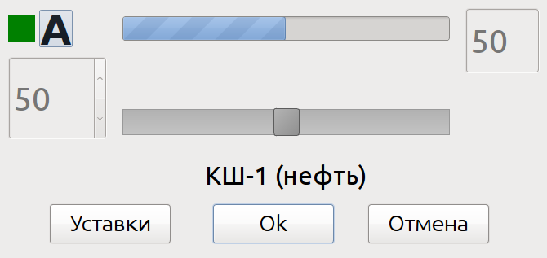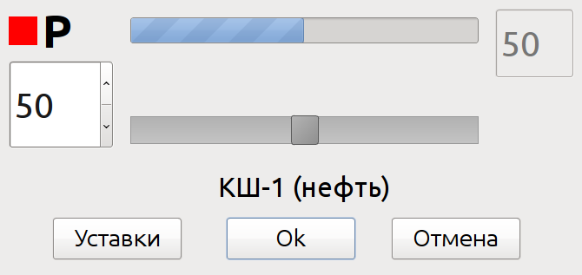

Рис.2 Отображение режимов работы клапана (задание процента открытия и отработка задания в ручном и автоматическом режимах)

- взаимодействие со встроенными средствами просмотра и настройки с использованием сенсорного экрана для выбора и ввода законов управления и связанных с ним «уставок» автоматического режима работы;
- поддержание процесса выгрузки газа, воды, нефти или перетока жидкости с гибким алгоритмом управления технологическим процессом подготовки продукта;
- формирование токовых сигналов в диапазоне 4…20 мА для задания процента открытия клапана;
- формирование релейных («сухой контакт») команд «вперед», «останов», «назад» для управления клапаном
- управление «интеллектуальным» клапаном посредством интерфейса RS485 по протоколу ModBUS-RTU “Master”;

1.1.5. Контроллер обеспечивает сопряжение с периферийным оборудованием посредством интерфейса RS485 по протоколу ModBUS-RTU по следующим каналам:
- токовая петля 4-20 мА (вход/выход).
- релейные выходы и входы «сухой» контакт.

1.1.6. Контроллер обеспечивает следующие функции сопряжения со средствами АСУТП верхнего уровня:
- представление значений межфазных уровней посредством токовой петли 4-20 мА (выход);
- представление значений межфазных уровней, управления и состояния оборудования средствам АСУТП “Slave” верхнего уровня по протоколу ModBUS-RTU посредством интерфейса RS485;
- представление значений межфазных уровней, управления и состояния оборудования средствам АСУТП “Slave” верхнего уровня по протоколу ModBUS TCP/IР, локальной сети посредством интерфейса Ethernet;

1.1.7. Контроллер предназначен, для эксплуатации в отапливаемых помещениях с нормальными климатическими условиями, в диапазоне температуры окружающей среды – от 0 до плюс 70 °С.

1.2. Дата выпуска:______________________ 20_____г.

1.3. Заводской номер: __________________

1.4. Вариант исполнения: УМФ 700 - ______.

Основные технические характеристики
2.1. Основные технические данные приведены в таблице 1

Таблица 1
Наименование характеристики | Значение характеристики
 | УМФ700.26-01 | УМФ700.26-02
Напряжение питания постоянного тока, В | 13…55
Потребляемая мощность, Вт | не более 12
Тип экрана, размер (разрешение) | сенсорно-тактильный 7” (800х480)
Цепи питания контроллера:  - полярность цепей питания произвольная  - гальваническая развязка  -усиленная двухступенчатая защита от импульсов перенапряжения 50…60 В | +  +  +
Подключение к датчику:  - питание, коммутируемая ретрансляция цепей питания контроллера  - интерфейс RS485, гальваническая развязка, усиленная двухступенчатая защита от импульсов перенапряжения 5…6,5 В  Наличие согласующего резистора 120 Ом | +  +  +
Удаленный просмотр трендов показаний прибора за временной интервал до 1 недели (при наличии установленного в USB-порт контроллера 3G-модема с SIM-картой МТС) | +
Интерфейсы АСУТП:  - RS-485, UART, гальваническая развязка, двухступенчатая защита от импульсов перенапряжения 24 В  - Ethernet 100Мбит/сек  - USB 2.0  - Токовая петля 4-20 мА выход  независимая гальваническая развязка  защита от импульсов перенапряжения 24 В,  максимальная резистивная нагрузка  максимальное выходное напряжение  - Токовая петля 4-20 мА вход,  независимая гальваническая развязка  защита от импульсов перенапряжения 24 В  - «Сухой» контакт (Реле) выход  Максимальная коммутируемая мощность  Максимальный коммутируемый ток, 250 Vac  Максимальный коммутируемый ток, 30 Vdc  - Дискретные входа (оптрон) вход  независимая гальваническая развязка  защита от импульсов перенапряжения 24 В,  внешний коммутируемый источник питания | +  +  +  -  -  -  - | +  +  +  6  +  +  600 Ом  15 В  5  +  +  2  60W, 62,5VA  0,25 A  2 A  2  +  +  15…24 В
Протокол обмена (UART) | ModBUS RTU
Протокол обмена (Ethernet) | ModBUS TCP / IP
Условия эксплуатации:  Диапазон температуры окружающей среды,°С | от 0 до плюс 70
Назначенный срок службы, лет | 5
Габаритные размеры, мм | 226х143х80
Способ установки контроллера при монтаже | - Щитовой  - Внутри шкафа (на DIN-рейку)

2.2. Габаритные и присоединительные размеры контроллера приведены в приложении 1.

2.3. Схема подключения контроллера к уровнемеру УМФ700 (влагомеру МПВ700) приведена в приложении 2. Расположение контактных групп для подключения питания, датчика и вывода значений межфазных уровней, управления и состояния оборудования средствам АСУТП “Slave” верхнего уровня по протоколу Modbus-RTU посредством интерфейса RS485 приведено на рис.2. Контакты А2В2 предназначены для режима “Slave”; контакты А3В3 – для режима “Master”.

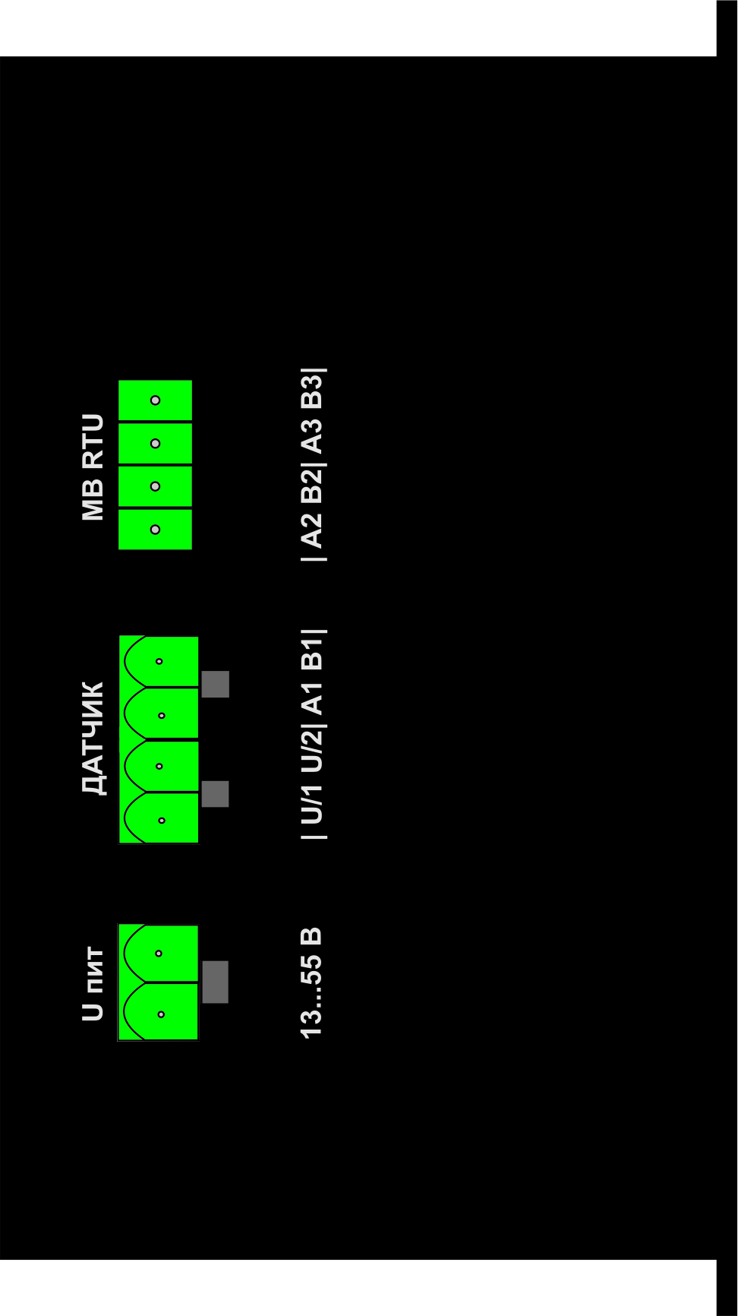

Рис.2. Расположение контактных групп для подключения питания, датчика и вывода значений по протоколу ModBUS-RTU в режиме “Slave”(A2B2) и “Master”(A3B3).
2.4. Расположение контактных групп для подключения разнообразного оборудования к контроллеру УМФ700.26-02 по аналоговым и дискретным каналам входа/входа приведено на рис.3.

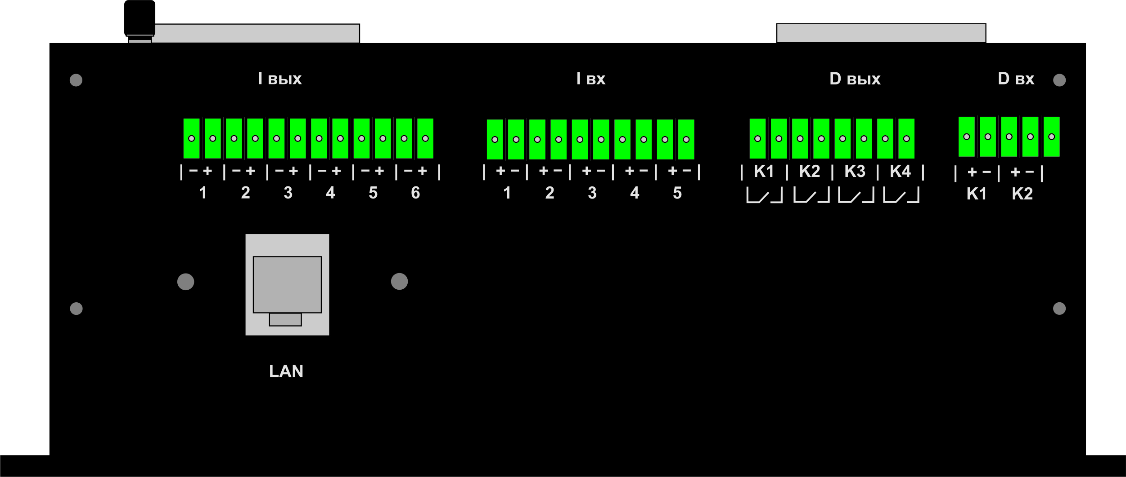

Рис.3. Расположение контактных групп аналоговых и дискретных каналов входа/выхода на нижней панели контроллера УМФ700.26-02.

2.5. Назначение программируемых аналоговых и дискретных входов/выходов определяется при изготовлении контроллера УМФ700.26-02 с учетом специфики работы оборудования. Стандартное назначение контактных групп каналов аналоговых и дискретных сигналов приведено в таблице 2.
Таблица 2.
Аналоговые входа  (Iвх) | 1 | Верхний уровень для поплавковых уровнемеров
 | 2 | Давление
 | 3 | Температура
 | 4 | Обратная связь клапана №1
 | 5 | Обратная связь клапана №2
Аналоговые выхода (Iвых) | 1 | Уровень взлива
 | 2 | Уровень эмульсии
 | 3 | Уровень воды
 | 4 | Четвертый уровень (нефть в эмульсии)
 | 5 | Задание клапана №1
 | 6 | Задание клапана №2
Релейные выхода (Dвых) | 1 | Клапан №1 открыть
 | 2 | Клапан №1 закрыть
 | 3 | Клапан №2 открыть
 | 4 | Клапан №2 закрыть
Фактическое назначение программируемых аналоговых и дискретных каналов может отличаться от приведенной схемы. В данном случае оформляется соответствующий протокол программирования каналов. Бланк протокола приведен в приложении 3.

ОБЕСПЕЧЕНИЕ БЕЗОПАСНОСТИ
3.1. К монтажу (демонтажу), эксплуатации, техническому обслуживанию и ремонту контроллера должны допускаться лица, изучившие руководство по эксплуатации УМФ 700 .26.00.000 РЭ, прошедшие инструктаж по технике безопасности при работе с электротехническими установками и радиоэлектронной аппаратурой.
3.2. Категорически запрещается эксплуатация контроллера при снятой крышке, незакрепленном кабеле, а также при отсутствии заземления корпуса.
3.3. Все виды монтажа и демонтажа контроллера производить только при отключенном питании.

состав контроллера
4.1 В состав контроллера входит перечисленное в табл. 3.
Таблица 3
Наименование | Обозначение | Кол-во
Контроллер УМФ 700.26 | УМФ 700.26.00.000 | 1
Паспорт | УМФ 700.26.00.000 ПС | 1
Комплект монтажных частей для установки | УМФ 700.26.00.001 | 1
Упаковка | УМФ 700.26.00.100 | 1

Типы и количество сопутствующих изделий (кабель, блок питания и т.п.), в т.ч. периферийное оборудование определяется поставщиком по согласованию с заказчиком
4.2 Комплект ответных частей соединителей контроллера соответствует количеству используемых разъемов.

МАРКИРОВКА И ПЛОМБИРОВАНИЕ
5.1 На шильдике контроллера нанесены следующие знаки и надписи:
наименование предприятия – изготовителя; наименование изделия; условное обозначение изделия; заводской номер изделия.
5.2 Для защиты от несанкционированного доступа к электронному оборудованию на корпус контроллера наносится повреждаемая пломба-наклейка.

Свидетельство о приемке

Контроллер УМФ 700.26-___, заводской номер __________ соответствует техническим условиям УМФ 700.26.00.000 ТУ и признан годным для эксплуатации.

Дата выпуска "_____"________________ 20___ г.

Ответственный за приемку от ООО «НИЦМИ»

М.П. _________________ ( _________________________ )
Подпись Ф.И.О.

Гарантии изготовителя
6.1. Изготовитель гарантирует соответствие контроллера техническим условиям УМФ 700.26.00.000 ТУ при полном соблюдении потребителем условий эксплуатации, транспортировки, хранения и монтажа.
6.2. Гарантийный период работы – 12 месяцев с даты поставки.
6.3. Изготовитель обеспечивает в течение гарантийного периода, техническое обслуживание и бесплатное устранение дефектов, выявленных в поставленной продукции.
6.4. Изготовитель ведет работу по совершенствованию изделия, повышающую его надежность и улучшающую его эксплуатационные качества, соответственно в изделие могут быть внесены изменения не отраженные в поставляемой документации.

Приложение 1
Присоединительные и габаритные размеры контроллера УМФ 700.26

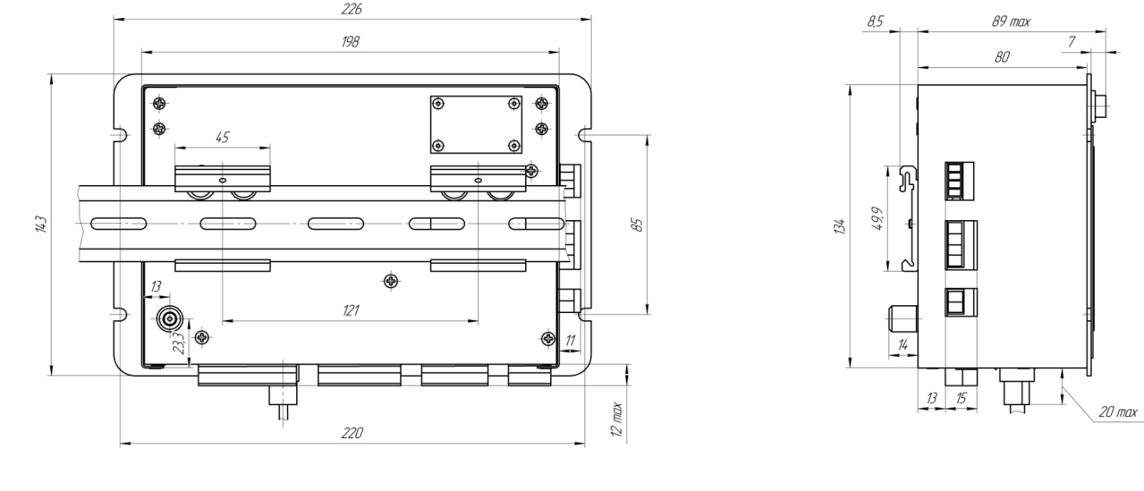

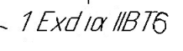
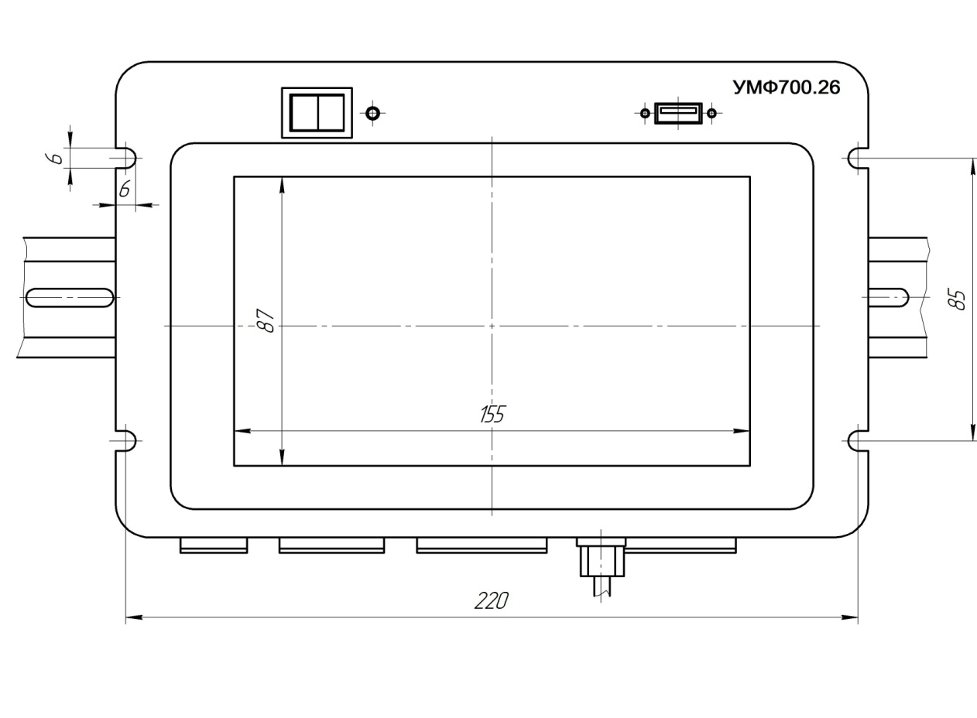

Приложение 2

Приложение 3
ПРОТОКОЛ ПРОГРАММИРОВАНИЯ
АНАЛОГОВЫХ И ДИСКРЕТНЫХ ВХОДОВ/ВЫХОДОВ
НАИМЕНОВАНИЕ УМФ700.26-02
СЕРИЙНЫЙ НОМЕР _______
ЗАКАЗЧИК ___________________
МЕСТО УСТАНОВКИ _______________________________________
№№  ПП | Наименование канала | Функция
1 | Аналоговый выход № 1
2 | Аналоговый выход № 2
3 | Аналоговый выход № 3
4 | Аналоговый выход № 4
5 | Аналоговый выход № 5
6 | Аналоговый выход № 6
7 | Аналоговый вход № 1
8 | Аналоговый вход № 2
9 | Аналоговый вход № 3
10 | Аналоговый вход № 4
11 | Аналоговый вход № 5
12 | Релейный выход № 1
13 | Релейный выход № 2
14 | Релейный выход № 3
15 | Релейный выход № 4
ОТВЕТСТВЕННЫЙ___________________________________ Дата _____.________. 2018г.

